写在前面：

1. 模组内名词主要参考农夫乐事wiki，贴上原文是为了方便你们直接拷打我这个菜鸟
2. 食用参考 原文（~~乱~~翻译）（可能有的ps）

文本：

两大目录

Basics（基本要素）

In this chapter you should get to know the basics to start with Farmer’s Delight.

（在这一章，你会逐步了解基础知识，入门农夫乐事。）

章节

New crops（新作物）

Wild crops（野生作物）

Storage Blocks（存储性方块）

Knife’s（小刀）（ps原文真的就这么写的）

Cooking Pot and Stove（厨锅炉灶）

Cutting Board（砧板）

Straw（草秆）

Ropes（绳子）

Rich soil（沃土）

Mushroom Colonies（菌落）

Tatami Mats（榻榻米）（ps 其实严格来讲应该翻译成“榻榻米垫”，但这一页全是榻榻米相关…）

Effects（增益）

Recipes（食谱）

This chapter shows you every Meal you can craft. If you want a specific meal just type the name of it.

（这一章节向你展示你能制作的每道**美食**。如果你想做某个特定的食物只需搜索名称即可。）

Stews and soups（炖菜与汤）

Salads（沙拉）

Noodles and Rice（面条与饭）

Sandwiches（三明治）

Feasts（一顿盛宴）（ps neta了农夫乐事里的一项成就“一顿盛宴”）

Pies（派）

Sweets（甜品）

Miscellaneous（美食混搭）

Drinks（饮品）

Animal Foods（饲料）

（这一页开始直接就原文图片+~~乱~~翻译了）

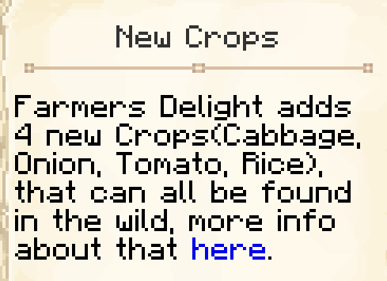

新作物

农夫乐事新增了四种作物（卷心菜，洋葱，番茄和稻），这些作物全都可以在野外找到。点此查看更多信息。

（ps我知道那个是定语从句，但不知道为什么感觉怪怪的…）

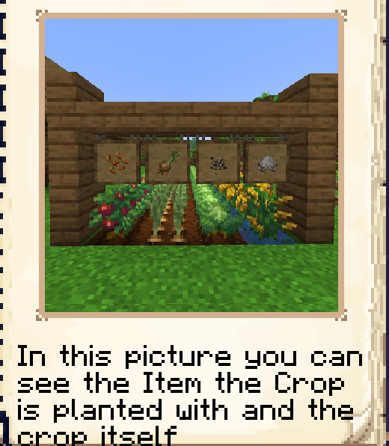

1. 在这张图片里你可以看见作物与作物对应的物品状态的种子
2. 在这张图片里你能看见作物对应的种子物品与作物本身

（ps不确定怎么翻比较贴，先码两版在这）

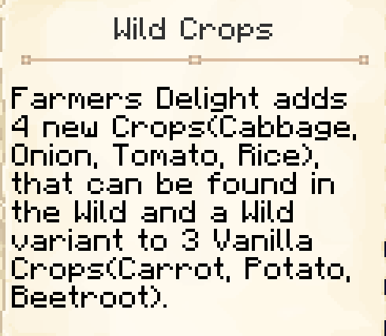

野生作物

农夫乐事新增了四种作物（卷心菜，洋葱，番茄和稻），这些作物全都可以在野外找到，并且胡萝卜，土豆和甜菜这三种植物在野外有相应的野生外观变种

（ps这段标红是因为我真的头大了…组在一起你是啥？只能乱蒙了）

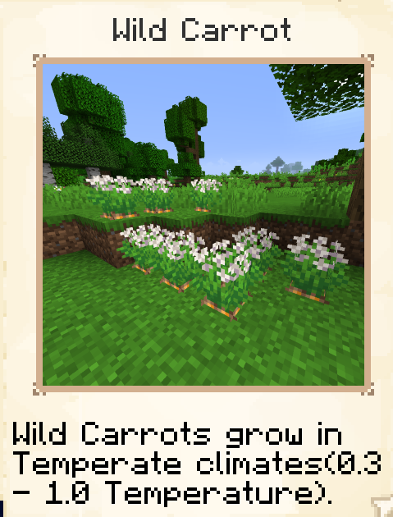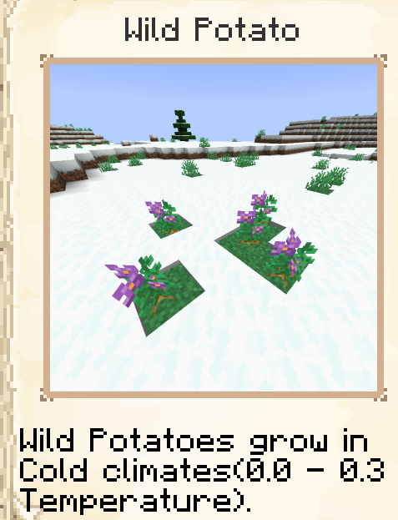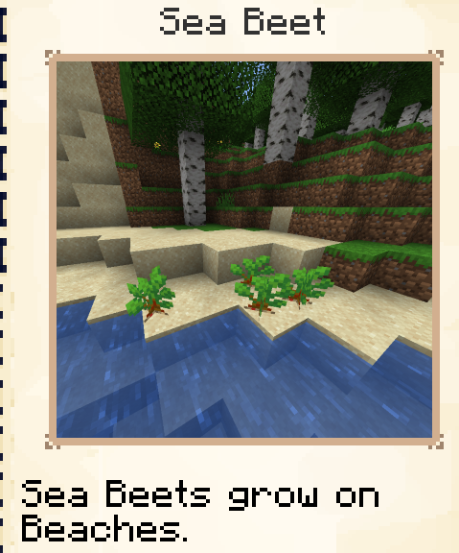

野生胡萝卜：野生胡萝卜生长在温暖群系中（温度0.3-1）

野生马铃薯：野生马铃薯生长在寒冷群系中（温度0-0.3）

海甜菜：海甜菜生长在沙滩上

（ps这里的群系和温度请参考Minecraft Wiki 生物群系，下面同理）

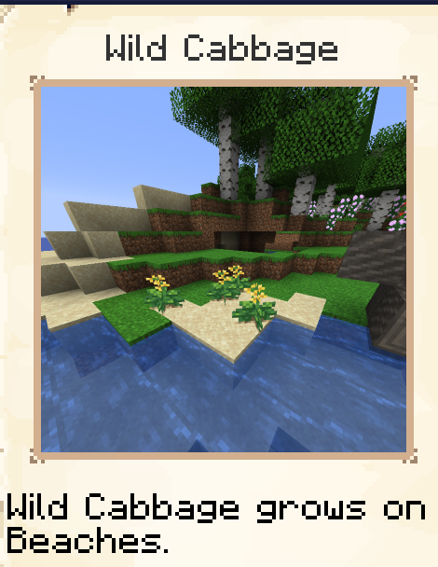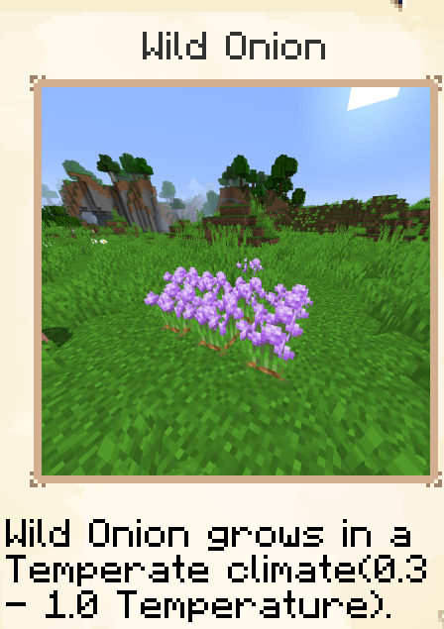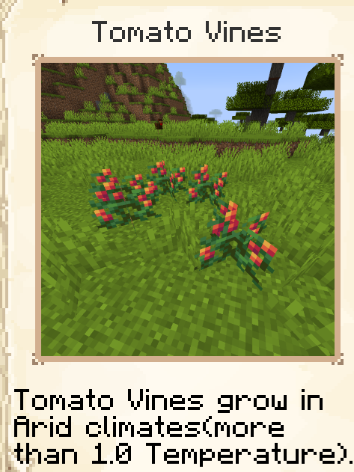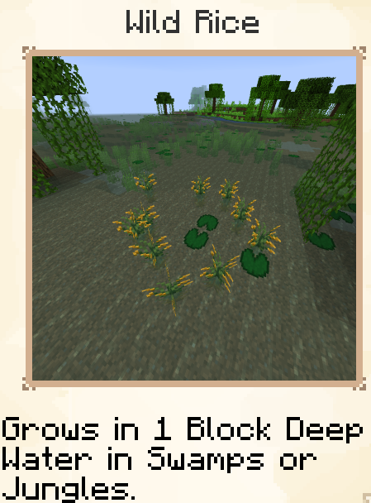

野生卷心菜：野生卷心菜生长在沙滩上

野生洋葱：野生洋葱生长在温暖群系（温度0.3-1）

番茄藤：番茄藤生长在炎热群系（温度>1）

野生稻米：生长在沼泽或丛林的一格深水中

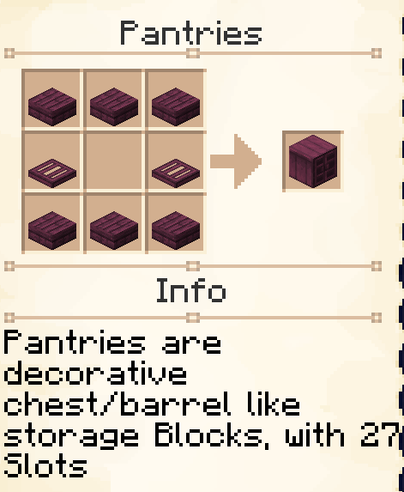

橱柜

橱柜是装饰箱子/桶样的储存性方块，拥有27格的储存空间（相当于一个小箱子）

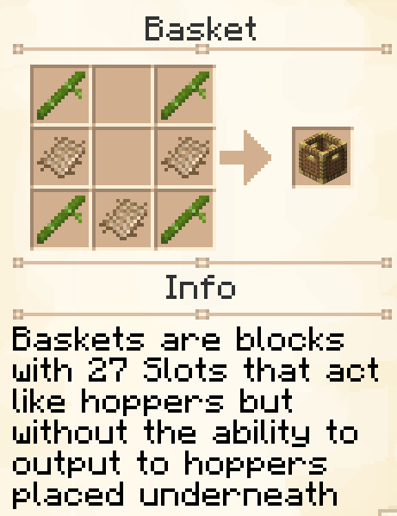

篮子

篮子拥有27格储存空间，行为类似漏斗，但不能将物品输出到下方的漏斗。

篮子拥有27格储存空间，可以像漏斗一样收集朝向侧的掉落物，但是不能再放块之间主动转移物品（比如从相邻容器中提取物品或将物品输入相邻容器），漏斗和管道等可以正常与篮子交互

（ps这里摘了更为准确的wiki信息）

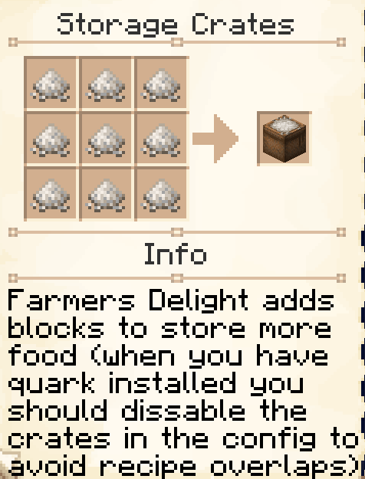

储物板条箱

桶装石材（桶装蔬菜/稻米块/米袋）

农夫乐事添加了一些可用于储存更多食物的方块（如果你安装了quark，你应该在设置里关掉板条箱(crates)，以防止配方冲突）

（后面貌似是什么可能的组件冲突，但我大脑宕机了（悲））

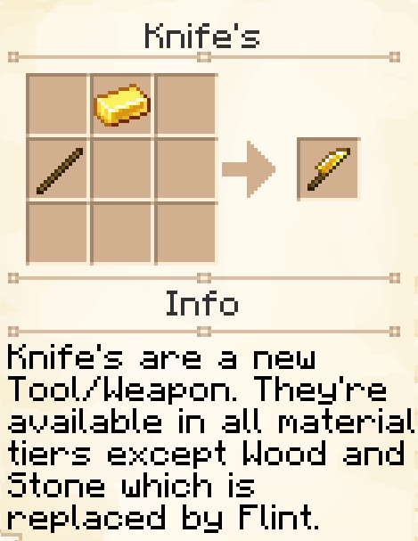

小刀

小刀是一种新工具/武器。它们可以用除木头和石头外（被替换为燧石）的（原版）材料制作。

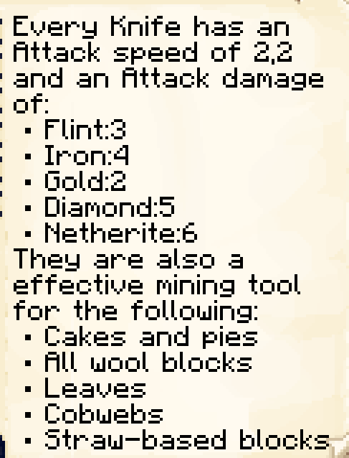

每把小刀都有2.2的攻击速度，根据材料等级拥有不同的攻击伤害：

·燧石：3

·铁：4

·金：2

·钻石：5

·下界合金：6

它们也是以下方块的有效挖掘工具：

·蛋糕和派

·所有的羊毛方块

·树叶

·蜘蛛网

·以草秆为基础的方块

（ps说实话除了第一个确实能切成片而不是直接消失外其他都存疑，还是我打开方式不对？）

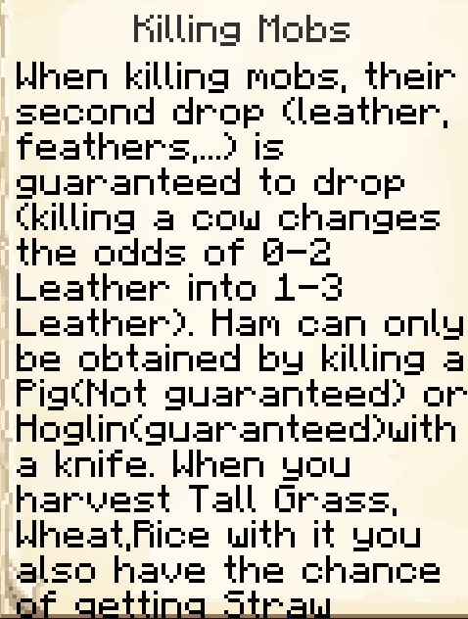

杀死生物

杀死生物时，它们的次要掉落物（羽毛，皮革等）必定掉落（杀牛时皮革掉落从0-2变为1-3）。火腿只能通过用小刀杀死猪（不一定掉落）或疣猪兽（必然掉落）获得。当你用小刀收割高草（注：事实上不论高矮都行），小麦，稻米时你也有可能得到草秆。

（ps次要是暂时能想到的比较好的翻译，这个second drop让cpu本来就燃烧的我更懵了）

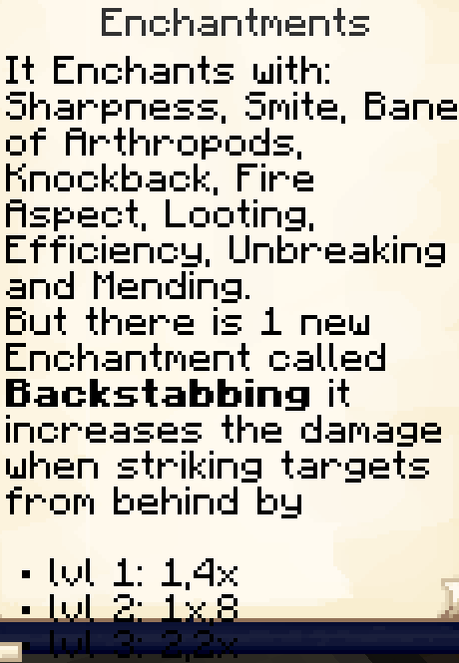

附魔

小刀可以附魔：

锋利，亡灵杀手，节肢杀手，击退，火焰附加，抢夺，效率，耐久，经验修补。

此外还有一种全新的附魔——**“背刺”**

当从背后攻击目标时可以提升伤害。

伤害增加如下：

背刺I：1.4x

背刺II：1.8x

背刺III：2.2x

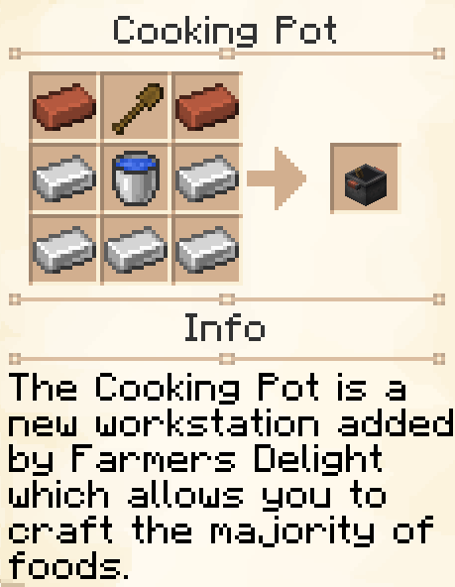

厨锅

厨锅是农夫乐事新增的，可用来制作大部分食物的“工作台”。

要用厨锅制作食物，首先要将它放在篝火或炉灶这样的热源上来加热。做完一道美食后，你可以在对应的框槽里用正确的容器将它盛出来，或者左键带走厨锅，厨锅里仍会保留你做的食物。

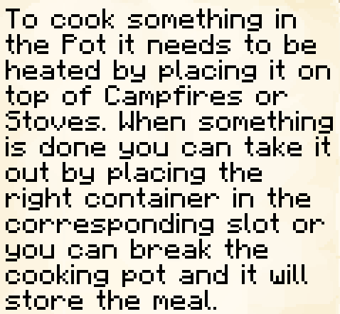

见上

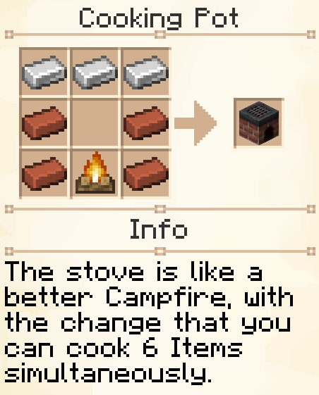

炉灶

炉灶类似升级版的篝火，变化之处在于你可以同时在上面烹饪6个未熟食物。

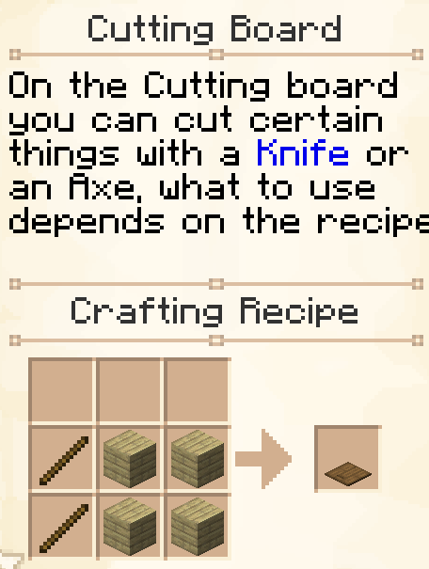

砧板

在砧板上你可以通过用小刀切或用斧头砍某种东西，使用什么取决于后页的配方。

合成表/合成配方

后页配方文本列表：

Minced Beef（牛肉馅）

Chicken cuts（生鸡肉丁）

Bacon（培根）

Cod Slice （生鳕鱼片）

Salmon Slice（生鲑鱼片）

Ham（火腿）

Cabbage Leaf （卷心菜叶）

Brown Mushroom Colony （棕色蘑菇菌落）

Red Mushroom Colony（红色蘑菇菌落）

Pumpkin Slice （南瓜片）

Melon Slice （西瓜片）

Rice and Straw（稻米和草杆）

Tree Bark（树皮）

Bricks （砖块）

Recycling（回收）

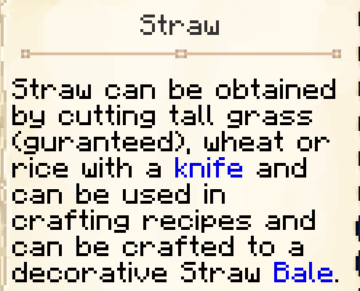

草秆

草秆可以用小刀剪高草（必然掉落），草，小麦或稻米获得，并且可以用于合成其他物品，也可以用九个草秆合成一个稻草块。

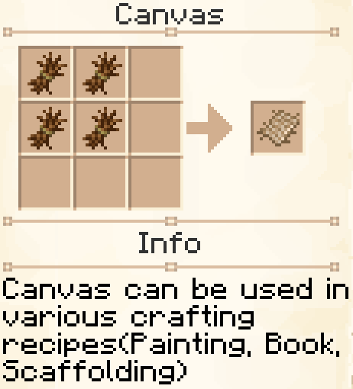

粗布

粗布可用于许多合成配方（画，书，脚手架等）

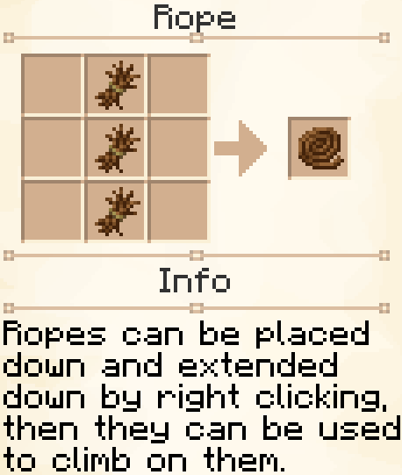

绳子

绳子可以右键放下并向下延伸，然后即可爬上爬下。

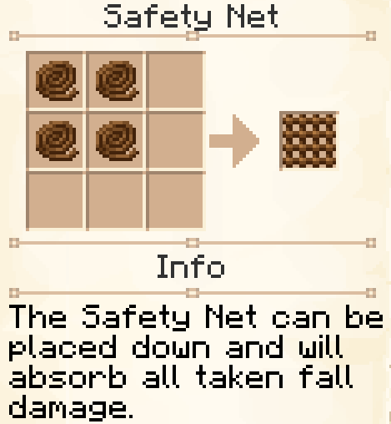

安全网

平放安全网，让它吸收所有的掉落伤害。

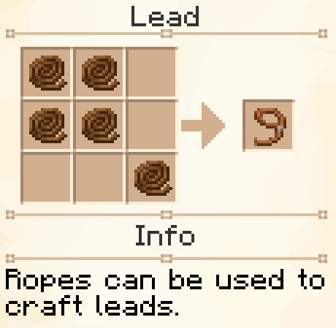

栓绳

绳子可用于合成栓绳。

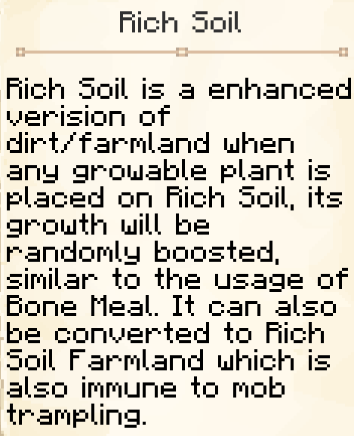

沃土

沃土是增强版的泥土/耕地。当任何可生长的植物被种植在沃土（或沃土耕地）上时，它的生长将被随机加速，类似于使用骨粉。沃土也可以用锄头转换为沃土耕地且不会因生物踩踏而退化。

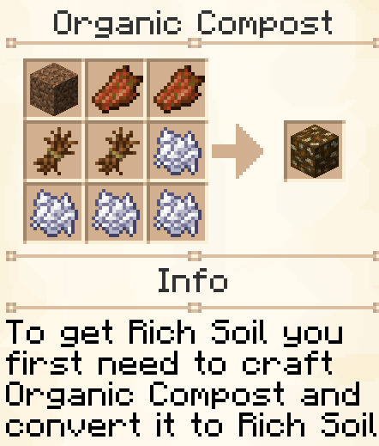

有机肥料

想得到沃土，你首先要合成有机肥料，然后将它转化为沃土。（注：村庄里也有几率出现有机肥料与沃土）

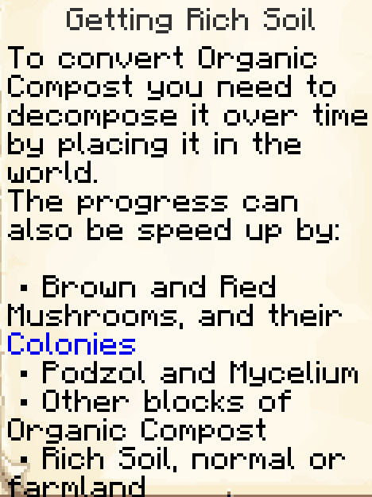

获取沃土

要转化有机肥料，你需要将它放在主世界，等它随时间腐烂。下列事物可以加快这个过程：

·棕色&红色蘑菇以及它们的菌落

·灰化土和菌丝土

·其他有机肥料方块

·沃土，沃土耕地

·水

（ps这个in the world同样使我困惑……先翻译成主世界吧（悲））

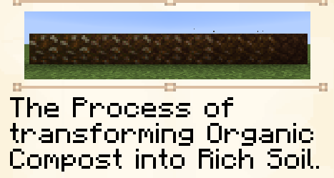

如图为有机肥料转化为沃土的过程

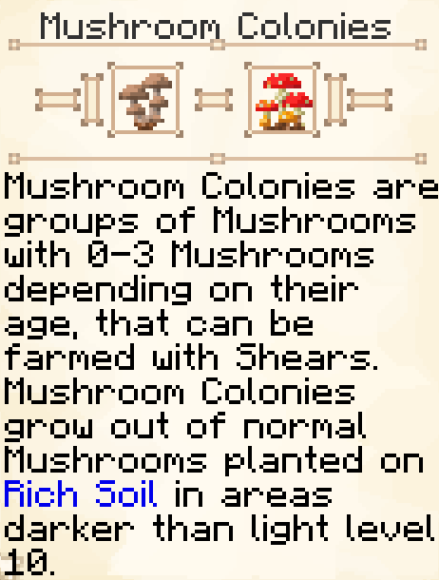

菌落

菌落是蘑菇的集群，含有 2-5个蘑菇，具体数量取决于生长阶段，完全成熟后可由剪刀左键获取。（注：完全成熟时菌落长有5个伞盖，不用剪刀采集只会掉落5个蘑菇，右键会减少一个伞盖，最少保留两个）

蘑菇种在亮度低于12的暗处的沃土上能生长为菌落。

（ps也是根据wiki和实际体验对这一篇进行了一定修改。）

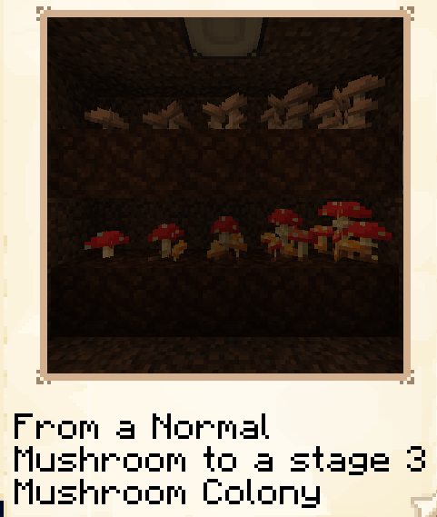

从一个普通蘑菇到完全成熟的蘑菇菌落

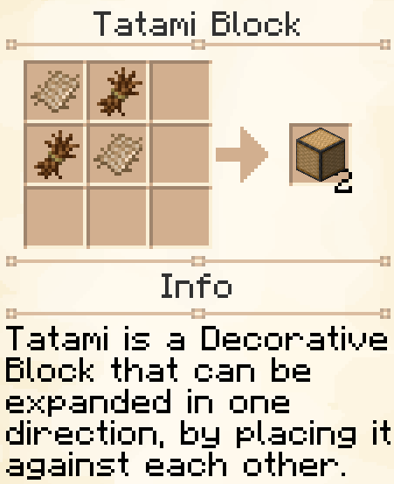

榻榻米方块

榻榻米是一种可在一个方向扩展的装饰性方块（注：拿着榻榻米右键另一个榻榻米才会相连，潜行时失效）

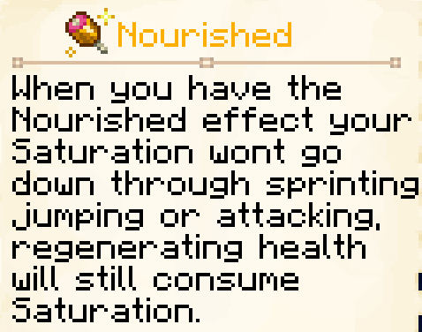

滋养

当你拥有“滋养”效果时，跑步、跳跃、攻击等动作不会消耗你的饱和度和饥饿值，但回复生命值仍需要饱和度。（注：玩家受到伤害时会暂停“滋养”的效果，以方便玩家通过进食等手段回血。）

（ps这个buff也搬了一下wiki因为更详细）

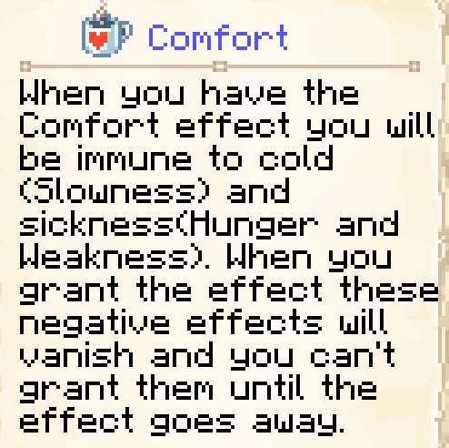

舒适

当你拥有“舒适”效果时，你将免疫减益（缓慢，饥饿，虚弱），这些负面效果在“舒适”生效时会被移除，“舒适”失效前不会再获得。

食物名称及部分效果一览：

Beetroot Soup（甜菜煲）

Rabbit Stew（兔肉煲）

Mushroom Stew（蘑菇煲）

Tomato Soup（番茄酱）

Fish Stew（鱼肉炖）

Vegetable Soup（蔬菜汤）

Beef Stew（牛肉炖）

Pumpkin Soup（南瓜汤）

Baked Cod Stew（烘焙鳕鱼炖）

Chicken Soup（鸡肉汤）

Mixed Salad（混合沙拉）

Regeneration（生命恢复）

Fruit Salad（水果沙拉）

Nether Salad（下界沙拉）

Random Nausea（30%概率获得12s反胃效果）（←下界沙拉）

Raw Pasta（生意面）

Random Hunger（30%概率获得30s饥饿效果）（←生意面）

Cooked rice（米饭）

Vegetable noodles（蔬菜面）

Squid Ink Pasta（鱿鱼墨面）

Pasta With Meatballs（肉丸意面）

Pasta With Mutton Chops（羊排意面）

Fried Rice（炒饭）

Dumplings（饺子）

Egg Sandwich（鸡蛋三明治）

Chicken Sandwich（鸡肉三明治）

Strength（力量）

Hamburger（汉堡包）

Bacon Sandwich（培根三明治）

Resistance（抗性提升）

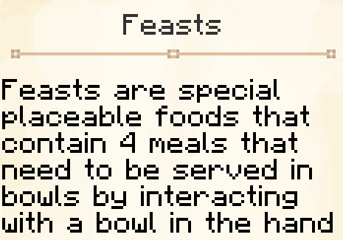

一顿盛宴

“大餐”包含4种特别的可放置菜肴，需要手中有碗右键互动将食物盛装后食用

Roast_Chicken（烤鸡）

Honey glazed Ham（蜜汁火腿）

Stuffed Pumpkin（填馅南瓜）

Shepherd’s Pie（牧羊人派）

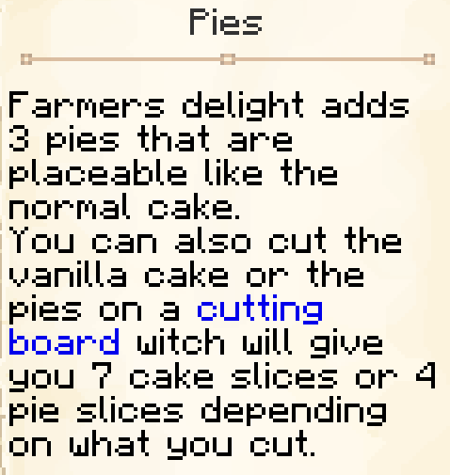

派

农夫乐事新添了三种可以像原版蛋糕一样放置的派。你也可以利用砧板将蛋糕切成7块蛋糕切片或者将任意一种派切成4块对应的派切片。

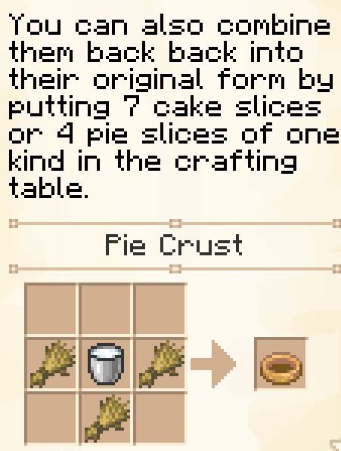

（接上）你也可以用工作台将7块蛋糕切片或4块同一种派的切片合回它们原来的方块形态。

Chocolate Pie（巧克力派）

Sweet Berry Cheesecake（甜浆果芝士派）

Apple Pie（苹果派~~啊噗噜派~~）

Sweet Berry Cookie（甜浆果曲奇）

Honey Cookie（蜂蜜曲奇）

Melon Popsicle（西瓜冰棍）

Fire Resistance（火焰抗性/防火）

Steak and Potatoes（牛排配土豆）

Barbeque on a stick（烧烤串）

Stuffed Potato（填馅马铃薯）

Cabbage Rolls（卷心菜卷）

Milk Bottle（奶瓶）

Hot Cocoa（热可可）

Removes every negative effect（随机解除身上一个负面效果）

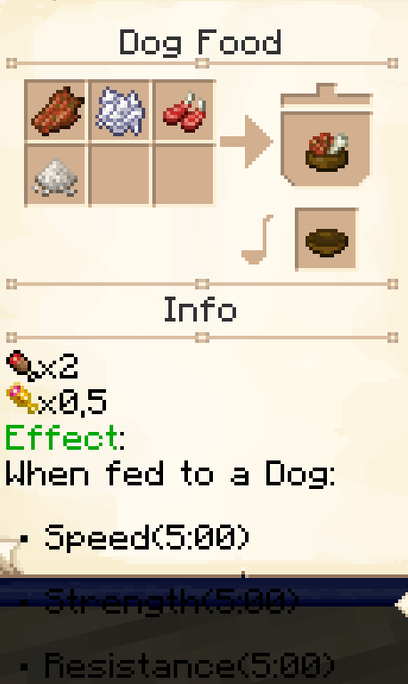

狗粮

狗食用后将获得：

速度（5分钟）

力量（5分钟）

抗性提升（5分钟）

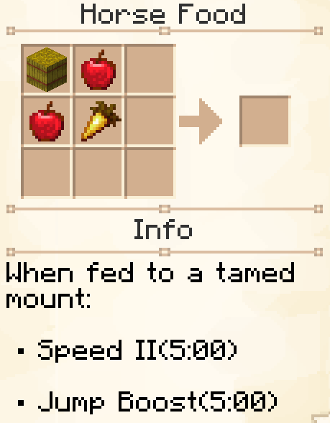

马食

已驯服坐骑（比如马，驴，骡子，羊驼）食用后将获得：

速度II（5分钟）

跳跃提升（5分钟）